APSTIPRINĀTS
Daugavpils valstspilsētas pašvaldības
izpilddirektora p.i.

_(paraksts)_ K.Rasis

Daugavpilī, 2025.gada 17.martā

Daugavpils pašvaldības centrālās pārvaldes Īpašuma pārvaldīšanas departaments

uzaicina potenciālos pretendentus uz līguma piešķiršanas tiesībām:

“Tehniskās apsardzes ierīkošana, ugunsdrošības signalizācijas un tehniskās apsardzes sistēmu apkalpošana Daugavpils valstspilsētas pašvaldības īpašumos”,
identifikācijas Nr.DPCP 2025/22

- Uzaicinājuma pamats: ar Daugavpils valstspilsētas pašvaldības izpilddirektora p.i. 2023.gada 17.aprīļa rīkojumu Nr.98e apstiprināto Daugavpils valstspilsētas pašvaldības noteikumu par iepirkumu organizēšanu 57.punkts.

Pasūtītājs:
Pasūtītāja nosaukums | Daugavpils valstspilsētas pašvaldība
Adrese | K.Valdemāra ielā 1, Daugavpils, LV-5401
Reģ.nr. | 90000077325
Kontaktpersona tehniskajos jautājumos | Daugavpils pašvaldības centrālās pārvaldes Īpašuma pārvaldīšanas departamenta Nekustamā īpašuma būvniecības procesa vadīšanas, uzturēšanas un pārvaldīšanas nodaļas ēku būvinženieris Dmitrijs Grigorjevs,  tālr.65404302, dmitrijs.grigorjevs@daugavpils.lv

Iepirkuma priekšmets: Tehniskās apsardzes ierīkošana, ugunsdrošības signalizācijas un tehniskās apsardzes sistēmu apkalpošana Daugavpils valstspilsētas pašvaldības īpašumos.

Paredzamā līgumcena: līdz 2600.00 EUR bez PVN.

Līguma termiņš: 3 (trīs) mēneši no līguma parakstīšanas dienas vai līdz brīdim, kad saskaņā ar jauna iepirkuma rezultātiem tiks noslēgts jauns līgums.

Nosacījumi pretendenta dalībai aptaujā:
- pretendents ir reģistrēts Latvijas Republikas Uzņēmumu reģistrā vai Valsts ieņēmumu dienestā kā nodokļu maksātājs vai līdzvērtīgā reģistrā ārvalstīs. Šo informāciju pasūtītājs iegūst publiskajās datu bāzes;
- Pretendents ir tiesīgs veikt tehniskajā specifikācijā norādītos darbus un pretendentam ir pieredze tehniskajā specifikācijā minēto darbu veikšanā;
- pretendentam nav ierosināts tiesiskās aizsardzības process, pasludināts maksātnespējas process vai uzsākta likvidācija. Šo informāciju pasūtītājs iegūst publiskajās datu bāzēs. Piedāvājums jāparaksta personai, kura likumiski pārstāv Pretendentu, vai ir pilnvarota pārstāvēt Pretendentu šajā cenu aptaujas procedūrā (iesniedzot pilnvaras oriģinālu);
- pretendentam nav VID administrēto nodokļu parādu, kuru kopsumma pārsniedz EUR 150.00 (viens simts piecdesmit eiro 00 centu) apmērā. Šo informāciju pasūtītājs iegūst publiskajā datu bāzē.
- Pretendentu iesniedzamie dokumenti dalībai zemsliekšņa iepirkumā:
  - finanšu piedāvājums (2.pielikums);
  - pretendenta pieredzes saraksts par pēdējiem trīs gadiem (3.pielikums);
  - papildus piedāvājumam jāpievieno:
    - vismaz viena pretendenta darbinieka apliecību, kuram ir derīga apliecība par B zemsprieguma grupas piešķiršanu;
    - vismaz viena pretendenta darbinieka apliecību, kuram ir atļauja veikt darbus augstumā no 1,5m līdz 5m.

Piedāvājumu jāparaksta personai, kura likumiski pārstāv pretendentu, vai ir pilnvarota pārstāvēt Pretendentu šajā cenu aptaujas procedūrā (iesniedzot pilnvaras oriģinālu)

Piedāvājuma izvēles kritērijs: piedāvājums ar viszemāko cenu.

Par uzvarētāju izraudzītajam pretendentam līgums ar Pasūtītāju jānoslēdz trīs darba dienu laikā no zemsliekšņa iepirkuma rezultātu paziņošanas brīža, pretējā gadījumā noslēgt līgumu tiks piedāvāts nākošajam zemāko cenu piedāvājušajam Pretendentam.
- Finanšu piedāvājuma izslēgšanas kritēriji: gadījumā, ja pārbaudot Pretendenta piedāvājumu, ir konstatēts ka Pretendents nav tiesīgs veikt tehniskajā specifikācijā (1.pielikums) norādītos darbus un piedāvājumam nav pievienoti tehniskajā specifikācijā minētie dokumenti, šī uzaicinājuma 7.punktā noteiktie dokumenti vai pretendentam nav atbilstošas pieredzes tehniskajā specifikācijā minēto darbu veikšanā, vai Finanšu piedāvājums (2.pielikums) ir neatbilstoši noformēts, Pretendenta Finanšu piedāvājumu no tālākas vērtēšanas izslēdz. Finanšu piedāvājumi, kuri ir izslēgti no tālākas vērtēšanas, netiek pārbaudīti.
- Informācija par rezultātiem: tiks ievietota Daugavpils valstspilsētas pašvaldības mājas lapā www.daugavpils.lv un elektroniski nosūtīta katram Pretendentam.

Piedāvājums iesniedzams: līdz 2025.gada 19.martam plkst.13:00 Daugavpils valstspilsētas pašvaldības ēkā, Kr.Valdemāra ielā 1, 1.stāvā, 5.kab., Daugavpilī, LV-5401, jāiesniedz personīgi vai arī nosūtot elektroniski uz e-pastu: elina.kavsevica@daugavpils.lv. Uz aploksnes, ja piedāvājums tiek iesniegts personīgi, kā arī elektroniski nosūtot piedāvājumu, obligāti jānorāda: “Tehniskās apsardzes ierīkošana, ugunsdrošības signalizācijas un tehniskās apsardzes sistēmu apkalpošana Daugavpils valstspilsētas pašvaldības īpašumos”, identifikācijas Nr.DPCP 2025/22”.
Elektroniski noformētam un atsūtītam piedāvājumam jāatbilst Elektronisko dokumentu likuma prasībām.

Ja Finanšu piedāvājums iesniegts pēc norādītā piedāvājumu iesniegšanas termiņa beigām, to nereģistrē un atdod vai nosuta atpakaļ Pretendentam.
      - Pielikums
Tehniskā specifikācija
Tehniskās apsardzes ierīkošana, ugunsdrošības signalizācijas un tehniskās apsardzes sistēmu apkalpošana Daugavpils valstspilsētas pašvaldības īpašumos

Mērķis: Tehniskās apsardzes un ugunsdrošības signalizācijas sistēmu apkopes pakalpojumu sniegšana Daugavpils valstspilsētas pašvaldības iestādei “Daugavpils pašvaldības centrālā pārvalde” (turpmāk – DPCP)
Objektu saraksts:
Nr. | Iestādes nosaukums | Iestādes adrese | Ugunsdrošības signalizācijas panelis | UATS | Balss izziņ. | Apsardzes pakalpojumi
 |  |  |  |  |  | Apsardzes signalizācija | Nepieciešamo signāla raidītāju skaits (uzstāda pakalpojuma sniedzējs) | Trauksmes poga
1 | DPCP | Puškina iela 55A, Daugavpils.  Sporta klubs. 298.9m², 2.stāvi |  | √ | - | Jānodrošina signalizācijas iekārtu montāža ar pieslēgšanu pie apsardzes pults. Uzstādītās iekārtas paliek Izpildītāja īpašumā | Nosaka Izpildītājs | -
2 | DPCP | Siguldas iela 24C, Daugavpils.  Slimnīca - radioloģiskas nodaļas ēka. 1209.6m², 1.stāvs | - | - | - | √ | 3 | -
3 | DPCP | Siguldas iela 24C, Daugavpils.  Veļas mazgātavas ēka.474.9m²,1.stāvs | - | - | - | √ | 1 | -
4 | DPCP | Siguldas iela 24C, Daugavpils.  Garāža. 57.5m², 1stāvs | - | - | - | √ | 1 | -
5 | DPCP | Jātnieku iela 53, Daugavpils.  Narkoloģiskā slimnīca.358.9m²,1.stāvs | Bentel J408-8 | √ | - | √ | 1 | -
6 | DPCP | Stacijas iela 129A, Daugavpils.  Garāža Nr.5. 90.1m², 1.stāvs | - | - | - | √ | 1 | -
7 | DPCP | Smilšu iela 92A, Daugavpils.  Bunkurs.863.3m², 1.stāvs | - | - | - | √ | 1 | -
8 | DPCP | Šūņu iela 1, Daugavpils. Ēka. 2762.4m²,4 stāvi | - | - | - | Jānodrošina signalizācijas iekārtu montāža ar pieslēgšanu pie apsardzes pults. Uzstādītās iekārtas paliek Izpildītāja īpašumā | Nosaka Izpildītājs | -
9 | DPCP | Minskas iela 1, Daugavpils. Ēka. 3628.5m², 3 stāvi | - | - | - | Jānodrošina signalizācijas iekārtu montāža ar pieslēgšanu pie apsardzes pults. Uzstādītās iekārtas paliek Izpildītāja īpašumā | Nosaka Izpildītājs | -
10 | DPCP | Ūdens iela 24, Daugavpils. Ēka. 1763m², 4 stāvi | - | - | - | Jānodrošina signalizācijas iekārtu montāža ar pieslēgšanu pie apsardzes pults. Uzstādītās iekārtas paliek Izpildītāja īpašumā | Nosaka Izpildītājs | -
11 | DPCP | Turaidas iela 11, Daugavpils.  Ēka. 1745.3m², 4 stāvi | - | - | - | Jānodrošina signalizācijas iekārtu montāža ar pieslēgšanu pie apsardzes pults. Uzstādītās iekārtas paliek Izpildītāja īpašumā | Nosaka Izpildītājs | -
12 | DPCP | Smilšu iela 5, Daugavpils.  Dzīvojamā māja. 183.2 m², 1 stāvs | - | - | - | Jānodrošina signalizācijas iekārtu montāža ar pieslēgšanu pie apsardzes pults. Uzstādītās iekārtas paliek Izpildītāja īpašumā | Nosaka Izpildītājs | -
13 | DPCP | K.Valdemāra iela 1, Daugavpils.  Ēka. 1475.5m² + 2242.4m² +  154.8m², 4 stāvi | Smartline 036-4/1 | √ | - | √ | 4 | 2 gb.  Jānodrošina pieslēgšana pie apsardzes pults
14 | DPCP | K.Valdemāra iela 13, Daugavpils. Ēka. 836.5m² + 97.8m², 4 stāvi | Smartline 036-4 | √ | - | √ | 2 | -
15 | DPCP | Raiņa iela 27, Daugavpils. Ēka. 1472.3m², 4 stāvi | Telefire ADR 3000 | √ | - | Jānodrošina bezvadu signalizācijas iekārtu montāža un bateriju nomaiņa ar pieslēgšanu pie  apsardzes pults.  Uzstādītās iekārtas paliek Izpildītāja īpašumā .  Iekārtu montāžu veikt saskaņā ar TS pielikumā pievienotajām 3 shēmām. * - Objekta Raiņa iela 27, Daugavpilī, apsardzes iekārtu uzstādīšanu un pieslēgšanu pie apsardzes pults jāveic maksimāli saudzīgi. Ierīkojot apsardzes iekārtas nedrīkst bojāt esošo apdari, apdares bojāšanas gadījumā Izpildītājs to atjauno sākotnējā stāvoklī par saviem līdzekļiem. | Nosaka Izpildītājs | -
16 | DPCP | Raiņa iela 28, Daugavpils. Ēka. 322.4m²  (Būvvalde) 1 stāvs | Bentel J408-8 | √ | - | √ | 1 | -
17 | DPCP | Hospitāļa iela 6, Daugavpils. Ēka. 9340.3m²,  2 stāvi | - | - | - | √ | 1 | -
18 | DPCP | Varšavas iela 45, Daugavpils. Ēka. 1669.2m²,  4 stāvi | Bentel J424 | √ | - | √ | 1 | -
19 | DPCP | Imantas iela 9- 1B, Daugavpils. Telpu grupas. 176.1m², 1 stāvs |  | √ | - | √ | 1 | -
20 | DPCP | Saules iela 5, Daugavpils. 524.7m², 2 stāvi | Bentel J408-8 | √ | - | √ | 2 | -
21 | DPCP | Daugavas iela 131, Daugavpils:  1) Galvenais korpuss lit. 001, 1432.80 m², 2 stāvi;  2) Ūdens-ārstnieciskā ēka lit. 005, 523.2 m², 2 stāvi |  | √ | - | √ | 1 | -
22 | DPCP | Daugavas iela 131, Daugavpils.  Noliktava 002, 93.30 m², 1 stāvs |  | √ | - | √ | 1 | -
23 | DPCP | Daugavas iela 131, Daugavpils:  1) Bibliotēka lit. 014, 1252.5 m², 1 stāvs;  2) Guļamkorpuss Nr.2 017, 671.6 m², 1 stāvs. | - | - | - | Esošo iekārtu pieslēgšana pie apsardzes pults. Jānodrošina akumulatora nomaiņa un uzlāde ēkā lit.017. Ēkās Bibliotēka lit. 014 un Guļamkorpuss Nr.2 017 Daugavas ielā 131, Daugavpilī, esošās tehniskās apsardzes iekārtas ir pieslēgtas pie akumulatora. Piedāvājumā jāiekļauj visas izmaksas, kas saistītas ar akumulatora nomaiņu, uzlādi, lai nodrošinātu tehniskās apsardzes darbības nepārtrauktību. Pasūtītājs nodrošina divus akumulatorus un lādētāju. | 1 | -
24 | DPCP | Tautas iela 7, Daugavpils. Daiļrades nams, 1663.1 m², 2 stāvi | - | - | - | √ | 1 | -
25 | DPCP | Varšavas iela 45B, Daugavpils.  Mācību korpuss, 230.9 m², 1., 2. stāvs. | - | - | - | Jānodrošina signalizācijas iekārtu montāža ar pieslēgšanu pie apsardzes pults. Uzstādītās iekārtas paliek Izpildītāja īpašumā | Nosaka Izpildītājs | -
26 | DPCP | Rīgas iela 22A, Daugavpils, Daugavpils Tūrisma informācijas centrs,  143.7 m², 1 stāvs | Bentel J408-4 | √ | - | √ | 1 | -
27 | DPCP | Parka iela 2, Daugavpils:  1) Skola lit. 001, 882.6 m², 1 stāvs;  2) Atpūtas ēka lit. 002, 129.4 m², 1 stāvs;  3) Atpūtas ēka lit. 003, 115.6 m², 1 stāvs;  4) Atpūtas ēka lit. 004, 132.2 m², 1 stāvs;  5) Garāža lit. 005, 39.2 m², 1 stāvs;  6) Šķūnis lit. 008, 176.7 m², 1 stāvs;  7) Šķūnis lit. 011, 81.7 m², 1 stāvs;  8) Šķūnis lit. 015, 34.7 m², 1 stāvs;  9) Šķūnis lit. 016, 86.5 m², 1 stāvs;  10) Šķūnis, lit. 010, 21.1 m², 1 stāvs. | - | - | - | Jānodrošina  signalizācijas  iekārtu montāža ar  pieslēgšanu pie  apsardzes pults.  Uzstādītās  iekārtas paliek  Izpildītāja īpašumā. | Nosaka Izpildītājs | -
28 | DPCP | Arhitektu iela 10, Daugavpils.  Skola, 5311.7 m², 5 stāvi | Smartline 036/4 | √ | - | √ | 2 | -
29 | DPCP | Komunālā iela 2, Daugavpils.  Skola, 5944.1 m², 3 virszemes stāvi, 1 pazemes stāvs | Smartline 036/4 (skola – nestrādā);  Telefire ARD 3000 (PII+skola). | √ | √ | √ | 2 | -
30 | DPCP | Saules iela 7, Daugavpils.  Centralizētā grāmatvedība, ēkas daļa 980.7 m², 3 virszemes stāvi, 1 pazemes stāvs | PC 4010 DSC | √ | - | √ | 2 | -
31 | DPCP | Imantas iela 3A, Daugavpils.  Administratīvā ēka, 149.2 m², 1 virszemes stāvs | PC 5002 DSC | √ | - | √ | 1 | -
√ - Jāsniedz attiecīgās tehniskās apsardzes pakalpojums, t.sk. pieslēgšana pie apsardzes pults.

Pasākumi vai izpildāmās darbības
- Nodrošināt Objektu nepārtrauktu apsardzi ar pieslēgšanu apsardzes vadības centram (Izpildītāja īpašums), nodrošināt apsardzes signalizācijas un ugunsdrošības signalizācijas iekārtu (ja uzstādītas iekārtas) (turpmāk – Iekārtas) darbību 24 stundas diennaktī. Iekārtu pieslēgšana apsardzes vadības centram un signāla raidītāju uzstādīšana notiek bez papildus maksas. Pakalpojuma nodrošināšanai nepieciešamās iekārtas (raidītais ar antenu un/vai trauksmes poga) tiek uzstādītas par Izpildītāja līdzekļiem un ir Izpildītāja īpašums.
- Nodrošināt tehniskās apsardzes un ugunsdrošības sistēmas nepārtrauktu, pastāvīgu atrašanos ekspluatācijas un darba kārtībā.
- Nodrošināt Objektu apsardzi atbilstoši spēkā esošo apsardzes darbību reglamentējošo normatīvo aktu un Tehniskās specifikācijas prasībām.
- Nodrošināt Pakalpojuma ietvaros iekārtu darbību arī elektroenerģijas padeves traucējumu vai pārtraukumu gadījumā. Pēc kopējās pilsētas elektropadeves (~220V - 50Ghz) pārtraukšanas Objektā Izpildītājs garantē apsargājamo iekārtu darbu uz termiņu līdz rezerves barošanas bloka darbam.
- Nodrošināt Iekārtu tehnisku pieslēgšanu centralizētai apsardzes pultij, kas ir Izpildītāja īpašums un ir tieši Izpildītāja pārraudzībā, un signāla raidītāju uzstādīšanu.
- 10 (desmit) dienu laikā pēc objekta Iekārtu pieņemšanas lietošanā sagatavot un iesniegt pasūtītāja pilnvarotai personai izskatīšanai un saskaņošanai rīcības instrukciju pasūtītāja darbinieku darbībai ar Iekārtām, instrukciju par rīcību trauksmes gadījumā.
- 1 (vienu) reizi pusgadā nodrošināt apsardzes signalizācijas sistēmas apkopi, iepriekš informējot Pasūtītāja pilnvaroto personu.
- 1 (vienu) reizi mēnesī nodrošināt ugunsdrošības signalizācijas sistēmu uzturēšanu un apkopi, iepriekš informējot Pasūtītāja pilnvaroto personu.
- Veikt signalizācijas sistēmu apkopes un remontdarbu uzskaites žurnāla, un iedarbošanās gadījumu un bojājumu uzskaites žurnāla aizpildīšanu.
- Operatīvi – ne ilgāk kā 5 minūšu laikā pēc trauksmes signāla (no apsarga, objekta signalizācijas, trauksmes pogas u.tml.) saņemšanas centralizētās apsardzes pultī – nodrošināt izpildītāja operatīvās grupas ierašanos objektā un rīcību atbilstoši apstākļiem, lai novērstu vai mazinātu zaudējumus, kas var rasties trešo personu prettiesiskas rīcības vai citāda veida apdraudējuma rezultātā, gadījuma, ja ārpus darba laika (no plkst. 17:00 līdz 8:00) vai brīvdienās tiek konstatēts, ka ēkās konstruktīvo elementu bojājuma dēļ var iekļūt nepiederošas personas, nepieciešams nodrošināt objektu ar fizisko apsardzi līdz tuvākajam darba dienas rītam (līdz plkst. 9:00), par notikušo nepieciešamības gadījumā ne vēlāk kā 10 (desmit) minūšu laikā pēc ierašanās objektā ziņot pasūtītāja pilnvarotajai personai. Trauksmes gadījumā vairākos objektos vienlaicīgi, nodrošināt apsardzes darbinieku vienlaicīgu ierašanos uz vairākiem apsardzes objektiem. Apsardzes mēneša maksa par objektiem nevar mainīties no fiziskas apsardzes (ja tā būs nepieciešama) atrašanās laika objektā un operatīvās grupas izbraukumu skaita un atrašanās laika objektā. Darba dienas laikā (no plkst. 8:00 līdz 17:00) nodrošināt fizisko Objekta apsardzi 1 (vienas) stundas laikā bez maksas, līdz Objektā ierodas Pasūtītāja atbildīgā persona. Gadījumā, ja Objekta atbildīgā persona no Pasūtītāja puses minētajā termiņā nav ieradusies un nav telefoniski brīdinājusi par kavēšanos, kā arī nevienojas ar Izpildītāju par maksas fiziskās apsardzes izvietošanu Objektā, Izpildītājam ir tiesības atstāt Objektu. Šajā gadījumā, Izpildītājs nav materiāli atbildīgs par Objektam, Pasūtītājam un trešajām personām nodarītajiem zaudējumiem.
- Par ārkārtas gadījumu iestāšanos (ugunsgrēks, ielaušanās, uzbrukums, viltus trauksme u.tml.) nekavējoties paziņot attiecīgajam dienestam un Pasūtītāja pilnvarotajai personai par visiem notikumiem, kas saistīti ar objekta Iekārtu darbību.
- Izpildītāja darbiniekiem, ierodoties objektā pēc trauksmes signāla saņemšanas, jābūt nodrošinātiem ar apsardzes veikšanai nepieciešamajiem speciālajiem līdzekļiem un ģērbtiem uniformās, pēc kurām iespējams identificēt to piederību Izpildītājam.
- Ja objektā ir noticis likumpārkāpums, veikt pasākumus likumpārkāpēju aizturēšanai. Likumpārkāpēju aizturēšanas gadījumā apsardzes darbiniekam ir pienākums:
- ziņot par notikušo Valsts policijai;
- Pasūtītāja atbildīgās personas un divu pieaicinātu personu klātbūtnē sastādīt aizturēšanas aktu; sastādīt ziņojumu par notikušo.
- Nodrošināt apmācību Pasūtītāja noteiktām personām katrā Objektā pamatojoties uz Pasūtītāja iesniegto apsardzes sistēmas lietotāju sarakstu, kurā norāda: lietotāja kārtas numurs sistēmā (ja zināms vai piešķir Izpildītājs); lietotāja vārdu, uzvārdu; kontakttālruni, telpas, (lietotāji kurām ir atļauts noņemt/uzlikt apsardzē).
- Operatīvi (1 stundas laikā) informēt Pasūtītāja pilnvaroto pārstāvi par visiem notikumiem, kas ir saistīti ar objekta apsardzi vai signalizācijas darbību, tās traucējumiem, kas varētu ietekmēt kvalitatīvu izpildītāja saistību izpildi.
- Ja Iekārtu apkopes rezultātā tiek konstatēts, ka ir nepieciešams Iekārtu remonts, nekavējoties par to informēt Pasūtītāja pārstāvi (pilnvaroto personu).
- Pamatojoties uz Pasūtītāja pilnvarotās personas pieteikumu par Iekārtas bojājumu, 8 (astoņu) stundu laikā no pieteikuma saņemšanas brīža par remonta nepieciešamību ierasties objektā, veikt diagnostiku un sastādīt remonta tāmi.
- Rezerves daļas tiek izmantotas jaunas ar garantiju – 24 (divdesmit četri) mēneši. Izņēmuma gadījumos, uz jaunas rezerves daļas pasūtījuma saņemšanas laiku, vai arī, ja jaunu detaļu nav iespējams iegādāties, jo tādas vairs neražo, savstarpēji vienojoties var izmantot lietotas detaļas. Garantija lietotajām detaļām ne mazāka par 12 (divpadsmit) mēnešiem no uzstādīšanas brīža.
- Uzņēmējam jādod pilna apjoma cenu piedāvājums, iekļaujot tajā visus ar darbu izpildi saistītos izdevumus (ieskaitot aprīkojuma piegādi, montāžu un konfigurēšanu).
- Pirms darbu uzsākšanas objektā, saskaņot ar pasūtītāju un ēkas lietotāju iekārtu tipus un to izvietojumu.
- Izpildītājs nodrošina nepieciešamo konsultāciju jebkurā diennakts laikā.
- Nodrošināt apsardzes sistēmas atbilstību normatīvo aktu prasībām, tai skaitā fizisko personu datu aizsardzības prasībām.
- Piedalīties iekšējo normatīvo aktu izstrādē, kas skar apsardzi un ugunsdrošību, tai skaitā konsultēt iekšējā normatīvā akta sagatavotāju un saskaņot iekšējos normatīvos aktus.
- Informēt par konstatētajiem apsardzes un ugunsdrošības signalizācijas sistēmas (ja ir uzstādītas iekārtas) bojājumiem, sagatavot nepieciešamo iekārtu cenu piedāvājumu un pēc saskaņošanas ar Pasūtītāju un iekārtu saņemšanas no Pasūtītāja (ja tādas ir nepieciešamas) veikt remontdarbus.
- Nodrošināt sistēmas pieslēgšanu un darbību, gadījumā ja trūkst apsardzes sistēmas izpilddokumentācijas.
- Piedāvātās kopējās līgumcenas ietvaros, nodrošināt vismaz 25 mobilās grupas izbraukumus gadā (kopā, uz visiem objektiem) uz apsardzes/ugunsdrošības signalizācijas sistēmu viltus trauksmēm.
- Objektos, kuros Izpildītājam jānodrošina signalizācijas iekārtu montāžu ar pieslēgšanu pie apsardzes pults, un kuros uzstādītās iekārtas paliek Izpildītāja īpašumā, Izpildītājs patstāvīgi izvērtē nepieciešamo iekārtu skaitu, lai nodrošinātu objektu tehnisko apsardzi.
- Izpildītājs nodrošina Objektu pieņemšanas – nodošanas aktu un vienošanās sagatavošanu.
- Pakalpojuma sniegšanas laikā, pēc pasūtītāja pieprasījuma 4 stundu laikā (vai citā laikā savstarpēji vienojoties ar pasūtītāju), tiks nodrošināta Objekta signalizācijas sistēmas pults izdruka, GPS izdruka par mobilas grupas ierašanās laikiem un reaģēšanas maršrutu.
- Informēt Objekta atbildīgo personu no Pasūtītāja puses un paziņot, ja nepieciešama to klātbūtne attiecīgajā Objektā. Izpildītājs veic Objekta fizisko apsardzi līdz Objekta atbildīgās personas no Pasūtītāja puses ierašanās brīdim, ja Puses nevienojas citādi.
- Neatvērt Objektu un/vai neieiet tajā bez Objekta atbildīgās personas no Pasūtītāja puses (policijas un/ vai glābšanas un avārijas dienesta pārstāvja) klātbūtnes vai piekrišanas, izņemot Objektus Šūņu ielā 1, Ūdens ielā 24, Minskas ielā 1, Turaidas ielā 11, Daugavas iela 131 (vārti un teritorija), Siguldas ielā 24 (slimnīca - radioloģiskas nodaļas ēka), Hospitāļa ielā 6. Pasūtītājs nodod Izpildītājam vienu atslēgu komplektu no iepriekš minētiem Objektiem pamatojoties uz pieņemšanas - nodošanas aktu un pēc Līguma izbeigšanas Izpildītājs atgriež atslēgas ar nodošanas - pieņemšanas aktu.
- Atlīdzināt Pasūtītājam visus tam radītos tiešos zaudējumus, kuri radušies Izpildītāja darbības vai bezdarbības rezultātā.
- Nepieciešamības gadījumā nodrošināt Izpildītāja pārstāvja - tehniķa piedalīšanos VUGD pārbaudes laikā un evakuācijas praktiskajās nodarbībās.
- Pēc objekta atbildīgās personas pieprasījuma veikt piekļuves kontroles sistēma bojājumu defektēšanu (diagnostiku) un sastādīt remonta tāmi. Darbi ar piekļuves kontroles sistēmu (pārprogrammēšana/ remonts/ nomaiņa/ u.c.) veicami pēc atsevišķās vienošanās noslēgšanas.
- Objektā Raiņa iela 27, Daugavpils, jānodrošina bezvadu signalizācijas iekārtu montāža un bateriju nomaiņa. Apsardzes iekārtu uzstādīšanu un pieslēgšanu pie apsardzes pults jāveic maksimāli saudzīgi. Ierīkojot apsardzes iekārtas nedrīkst bojāt esošo apdari, apdares bojāšanas gadījumā Izpildītājs to atjauno sākotnējā stāvoklī par saviem līdzekļiem. Iekārtu montāžu veikt saskaņā ar TS pielikumā pievienotajām 3 shēmām.
- Objektā Daugavas iela 131, Daugavpils, Ēkās Bibliotēka lit. 014 un Guļamkorpuss Nr.2 017 esošās tehniskās apsardzes iekārtas ir pieslēgtas pie akumulatora. Piedāvājumā jāiekļauj visas izmaksas, kas saistītas ar akumulatora nomaiņu, uzlādi, lai nodrošinātu tehniskās apsardzes darbības nepārtrauktību. Pasūtītājs nodrošina divus akumulatorus un lādētāju.
- Uzņēmējs garantē izpildīto darbu atbilstību līguma noteikumiem un spēkā esošajiem normatīvajiem aktiem. Uzņēmējs garantē, ka darbos nebūs nekādu defektu to kvalitātes, materiālu, nepareizu darbu, vai kādu citu iemeslu dēļ.
- Papildus darbus, kas nav iekļauti abonēšanas maksā, Pasūtītājs apmaksā pēc abpusēji saskaņotu dokumentu saņemšanas (defektu akts, tāme, darbu pieņemšanas nodošanas akts).
Nr. p.k. | Darba nosaukums | Izpildes periodiskums
 | Ugunsdrošības signalizācijas sistēmai
1. | Ugunsdzēsības signalizācijas pults
1.1. | Pults ārējā apskate. Gaismas indikācijas elementu pārbaude dežūrrežīmā. Zonu sarakstu esamības kontrole | 1 reizi
1.2. | Pārbaudīt, vai visi iepriekš reģistrētie bojājumi ir novērsti | 1 reizi
1.3. | No katras cilpas iedarbināt vismaz vienu detektoru, lai pārbaudītu trauksmes signāla pārraidīšanu līdz pultij | 1 reizi
1.4. | Pārbaudīt elektrobarošanas pārslēgšanos no galvenās uz rezerves barošanu un atpakaļ | 1 reizi
1.5. | No katras cilpas izņemt vismaz vienu signāldevēju, lai pārbaudītu bojājuma signāla pārraidīšanu līdz pultij | 1 reizi
2. | Ugunsdzēsības detektori
2.1. | Signāldevēju ārējā apskate | 1 reizi
2.2. | Signāldevēju darba spējas pārbaude (100% gada laikā). Katru ceturksni Pasūtītājam iesniedz aktu, kur atzīmēts, kurās telpās detektori ir pārbaudīti. | 1 reizi
2.3. | Signāldevēju tīrīšana no netīrumiem un putekļiem (100% gada laikā). Katru ceturksni Pasūtītājam iesniedz aktu, kur atzīmēts, kurās telpās detektori ir pārbaudīti. | 1 reizi
3. | Ugunsdzēsības skaņas signalizācijas ierīces
3.1 | Zvana/sirēnas ārējā apskate | 1 reizi
3.2 | Zvana/sirēnas darba spējas pārbaude, (iepriekš 2-3 dienas brīdinot Objekta atbildīgo personu par zvana /sirēnas darbības pārbaudi un saskaņojot pārbaudes laiku ar Objekta evakuācijas praktiskajām nodarbībām) | 1 reizi
4. | Akumulatoru pārbaude
4.1 | Izejas sprieguma pārbaude zem slodzes | 1 reizi
5. | Sirēnas , balss izziņošanas un trauksmes ierīces
5.1. | Sirēnu , balss izziņošanas un trauksmes ierīču vizuālā pārbaude | 1 reizi
5.2. | Sirēnu un trauksmes ierīču darbības pārbaude, (iepriekš 2-3 dienas brīdinot Objekta atbildīgo personu par zvana /sirēnas darbības pārbaudi un saskaņojot pārbaudes laiku ar Objekta evakuācijas praktiskajām nodarbībām). | 1 reizi
5.3. | Balss izziņošanas sistēmas skaļruņu intensitātes līmeņa pārbaude | 1 reizi
6. | UATS sistēmas apkopes darbi veicami saskaņā ar Ministru kabineta 2016.gada 19.aprīļa noteikumu Nr.238 “Ugunsdrošības noteikumi” 130., 131, 132, 133., 139. punktu un 9.pielikumu “Ugunsaizsardzības sistēmas iedarbošanās gadījumu un bojājumu uzskaites žurnāls”.
 | Apsardzes signalizācijas sistēma
1. | Apsardzes signalizācijas pults
1.1. | Pults ārējā apskate. Gaismas indikācijas elementu pārbaude dežūrrežīmā. | 1 reizi
1.2. | Elektriskās barošanas un tās rezervācijas pārbaude | 1 reizi
2. | Detektori
2.1. | Detektoru vizuālā pārbaude | 1 reizi
2.2. | Detektoru darbības pārbaude | 1 reizi
3. | Citi darbi:
3.1. | Trauksmes pogu ārējā apskate. Trauksmes pogas darbības pārbaude. | 1 reizi
 | Durvju piekļuves kontroles sistēmas
1. | Piekļuves kontroles, iekārtu, mezglu un līniju darba spēju pārbaude, t.sk. visu durvju (avārijas atvēršanas pogām u.c.). | pēc pieprasījuma
2. | Elektrobarošanas un tās rezervācijas (akumulatoru) pārbaude un koriģēšana. | pēc pieprasījuma
 | Papildus nosacījumi
1. | Tehniķa piedalīšanās kārtējās Valsts ugunsdzēsības un glābšanas dienesta( VUGD) kārtējās pārbaudēs | Pēc pieprasījuma  max 1 reizi
2. | Tehniķa piedalīšanās civilās aizsardzības evakuācijas praktiskajās nodarbībās | Pēc pieprasījuma  max 1 reizi
3. | Izdevumi, kas saistīti ar tehniķu visu vizīšu administrēšanu | Pēc pieprasījuma

Pielikumā:
- Iekārtu montāžas shēmas Raiņa ielā 27, Daugavpilī;
- Apsargājamo objektu izvietojuma shēma Parka ielā 2, Daugavpilī.
- Objektu, kuros jānodrošina signalizācijas iekārtu montāža ar pieslēgšanu pie apsardzes pults, un uzstādītās iekārtas paliek Izpildītāja īpašumā, plāni.

Sastādīja:
Daugavpils pašvaldības centrālās pārvaldes
Īpašuma pārvaldīšanas departamenta
Nekustamā īpašuma būvniecības procesa vadīšanas,
uzturēšanas un pārvaldīšanas nodaļas ēku būvinženieris D.Grigorjevs

Pielikums Nr.1
Iekārtu montāžas shēmas Raiņa ielā 27, Daugavpilī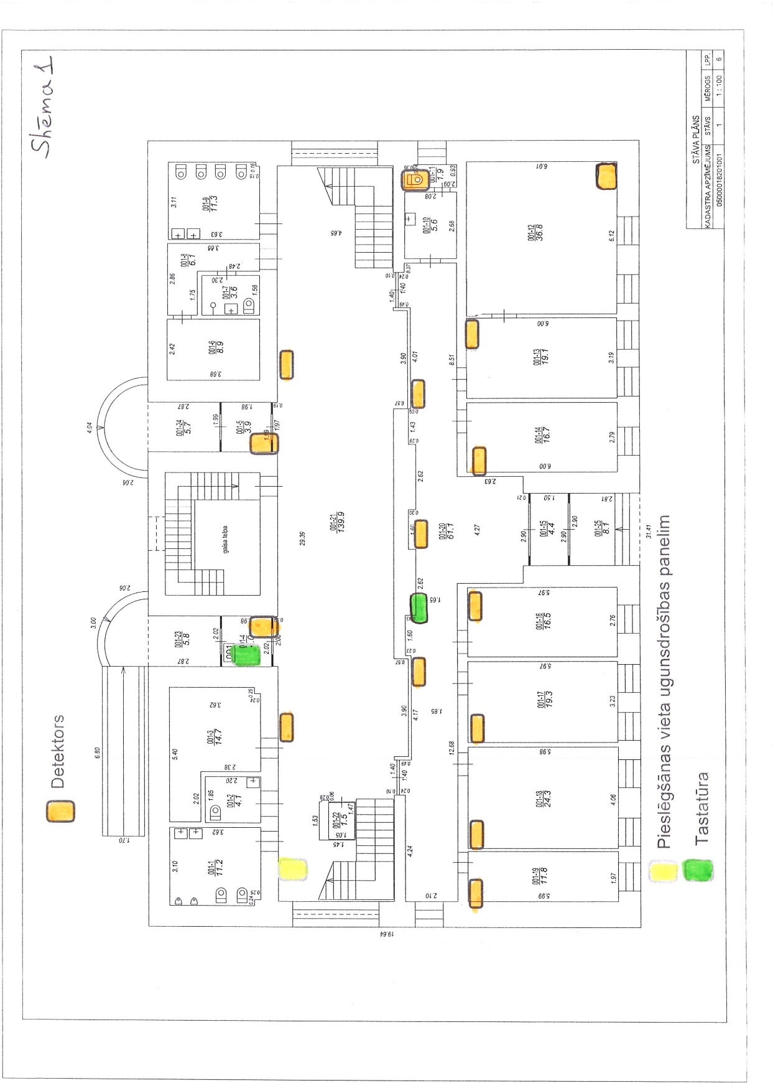
Shēma Nr.1. Raiņa iela 27 1.stāvs

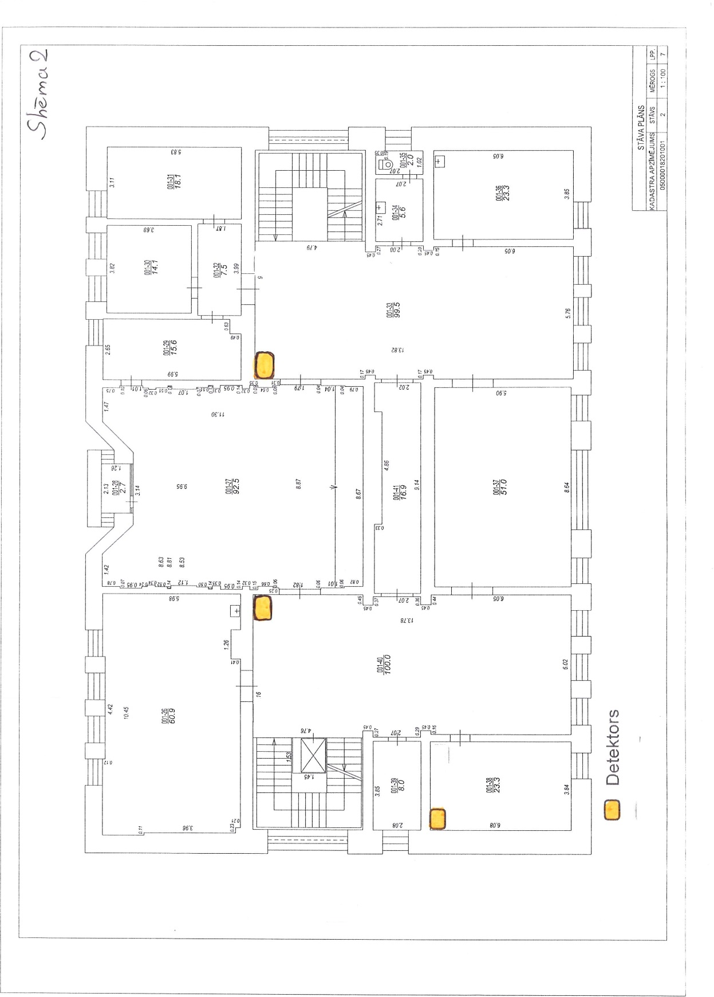
Shēma Nr.2. Raiņa iela 27 2.stāvs

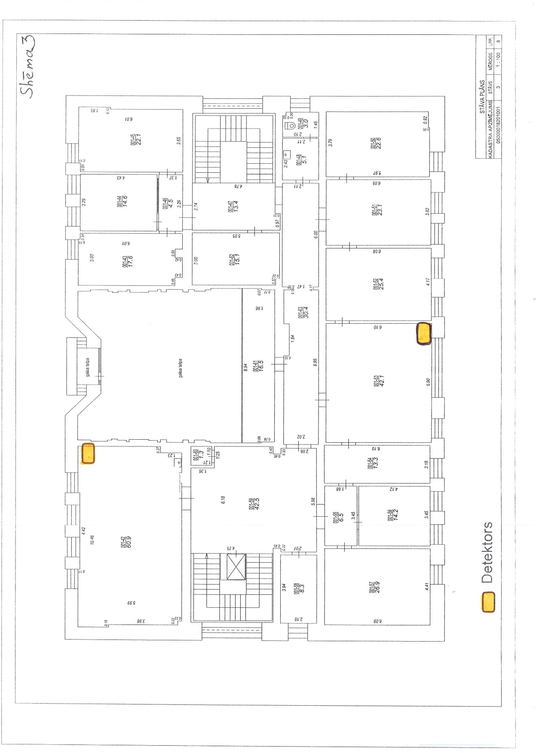
Shēma Nr.3. Raiņa iela 27 3.stāvs

Pielikums Nr.2
Apsargājamo objektu izvietojuma shēma Parka ielā 2, Daugavpilī
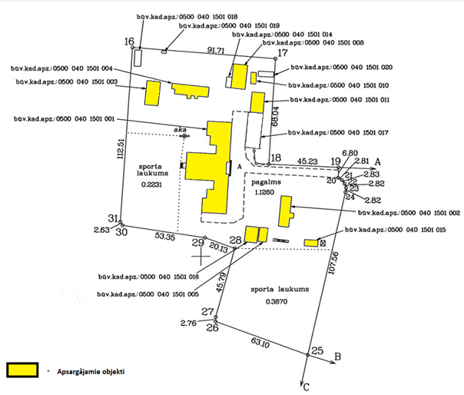
Shēma Nr.1. Zemes vienības robežu plāns ar apsargājamajiem objektiem Parka ielā 2, Daugavpilī

- pielikums

FINANŠU PIEDĀVĀJUMS
“Tehniskās apsardzes ierīkošana, ugunsdrošības signalizācijas un tehniskās apsardzes sistēmu apkalpošana Daugavpils valstspilsētas pašvaldības īpašumos”,
identifikācijas Nr.DPCP 2025/22

Pretendents:
nosaukums: | __________________________________________
reģ. nr. | __________________________________________
juridiskā adrese: | __________________________________________
telefona numurs:  e-pasts: | __________________________________________  __________________________________________
Bankas rekvizīti:
nosaukums: | __________________________________________
kods: | __________________________________________
konts: | __________________________________________
persona, kura tiesīga pārstāvēt pretendentu jeb pilnvarotās personas/amats/vārds/ uzvārds | __________________________________________

Iesniedz savu finanšu piedāvājumu:
Nr.  p.k. | Objekta nosaukums, adrese | Cena bez PVN mēnesī | Cena bez PVN par 3 mēnešiem
1 | Puškina iela 55A, Daugavpils.  Sporta klubs. 298.9m², 2.stāvi
2 | Siguldas iela 24C, Daugavpils.  Slimnīca - radioloģiskas nodaļas ēka. 1209.6m², 1.stāvs
3 | Siguldas iela 24C, Daugavpils.  Veļas mazgātavas ēka.474.9m²,1.stāvs
4 | Siguldas iela 24C, Daugavpils.  Garāža. 57.5m², 1stāvs
5 | Jātnieku iela 53, Daugavpils.  Narkoloģiskā slimnīca.358.9m²,1.stāvs
6 | Stacijas iela 129A, Daugavpils.  Garāža Nr.5. 90.1m², 1.stāvs
7 | Smilšu iela 92A, Daugavpils.  Bunkurs.863.3m², 1.stāvs
8 | Šūņu iela 1, Daugavpils. Ēka. 2762.4m²,4 stāvi
9 | Minskas iela 1, Daugavpils. Ēka. 3628.5m², 3 stāvi
10 | Ūdens iela 24, Daugavpils. Ēka. 1763m², 4 stāvi
11 | Turaidas iela 11, Daugavpils.  Ēka. 1745.3m², 4 stāvi
12 | Smilšu iela 5, Daugavpils.  Dzīvojamā māja. 183.2 m², 1 stāvs
13 | K.Valdemāra iela 1, Daugavpils.  Ēka. 1475.5m² + 2242.4m² +  154.8m², 4 stāvi
14 | K.Valdemāra iela 13, Daugavpils. Ēka. 836.5m² + 97.8m², 4 stāvi
15 | Raiņa iela 27, Daugavpils. Ēka. 1472.3m², 4 stāvi
16 | Raiņa iela 28, Daugavpils. Ēka. 322.4m²  (Būvvalde) 1 stāvs
17 | Hospitāļa iela 6, Daugavpils. Ēka. 9340.3m²,  2 stāvi
18 | Varšavas iela 45, Daugavpils. Ēka. 1669.2m²,  4 stāvi
19 | Imantas iela 9- 1B, Daugavpils. Telpu grupas. 176.1m², 1 stāvs
20 | Saules iela 5, Daugavpils. 524.7m², 2 stāvi
21 | Daugavas iela 131, Daugavpils:  1) Galvenais korpuss lit. 001, 1432.80 m², 2 stāvi;  2) Ūdens-ārstnieciskā ēka lit. 005, 523.2 m², 2 stāvi
22 | Daugavas iela 131, Daugavpils.  Noliktava 002, 93.30 m², 1 stāvs
23 | Daugavas iela 131, Daugavpils:  1) Bibliotēka lit. 014, 1252.5 m², 1 stāvs;  2) Guļamkorpuss Nr.2 017, 671.6 m², 1 stāvs.
24 | Tautas iela 7, Daugavpils. Daiļrades nams, 1663.1 m², 2 stāvi
25 | Varšavas iela 45B, Daugavpils.  Mācību korpuss, 230.9 m², 1., 2. stāvs.
26 | Rīgas iela 22A, Daugavpils, Daugavpils Tūrisma informācijas centrs,  143.7 m², 1 stāvs
27 | Parka iela 2, Daugavpils:  1) Skola lit. 001, 882.6 m², 1 stāvs;  2) Atpūtas ēka lit. 002, 129.4 m², 1 stāvs;  3) Atpūtas ēka lit. 003, 115.6 m², 1 stāvs;  4) Atpūtas ēka lit. 004, 132.2 m², 1 stāvs;  5) Garāža lit. 005, 39.2 m², 1 stāvs;  6) Šķūnis lit. 008, 176.7 m², 1 stāvs;  7) Šķūnis lit. 011, 81.7 m², 1 stāvs;  8) Šķūnis lit. 015, 34.7 m², 1 stāvs;  9) Šķūnis lit. 016, 86.5 m², 1 stāvs;  10) Šķūnis, lit. 010, 21.1 m², 1 stāvs.
28 | Arhitektu iela 10, Daugavpils.  Skola, 5311.7 m², 5 stāvi
29 | Komunālā iela 2, Daugavpils.  Skola, 5944.1 m², 3 virszemes stāvi, 1 pazemes stāvs
30 | Saules iela 7, Daugavpils.  Centralizētā grāmatvedība, ēkas daļa 980.7 m², 3 virszemes stāvi, 1 pazemes stāvs
31 | Imantas iela 3A, Daugavpils.  Administratīvā ēka, 149.2 m², 1 virszemes stāvs
Kopā bez PVN:

Piedāvātā cena vārdiem: (ierakstīt piedāvājuma cenu EUR bez pievienotās vērtības nodokļa (PVN))
Ar Finanšu piedāvajuma iesniegšanu Pretendents apliecina, ka tajā ir iekļautas visas izmaksas, kas saistītas ar pakalpojuma nodrošināšanu, tai skaitā ar apsardzes nodrošināšanu, iekārtu apkopi, to nepārtrauktas darbības nodrošināšanu, pasūtītāja darbinieku apmācību iekārtu izmantošanai, apdrošināšanu, nodokļiem (izņemot PVN) un nodevām, kā arī ar nepieciešamo atļauju saņemšanu no trešajām personām u.c. maksājumiem, kas nepieciešami līguma pilnīgai un kvalitatīvai izpildei.

2025.gada __.martā

________________________________________________________________________
(paraksttiesīgas personas vai tās pilnvarotās personas (pievienot pilnvaras oriģinālu vai apliecinātu kopiju) paraksts, tā atšifrējums)

3.pielikums
PRETENDENTA PIEREDZES SARAKSTS
“Tehniskās apsardzes ierīkošana, ugunsdrošības signalizācijas un tehniskās apsardzes sistēmu apkalpošana
Daugavpils valstspilsētas pašvaldības īpašumos”,
identifikācijas Nr.DPCP 2025/22

Pretendenta nosaukums, reģistrācijas Nr.:_______________.

Tehniskā apsardze
Nr. p.k. | Pasūtītājs (nosaukums, adrese, kontaktpersona un saziņas līdzekļi) | Sniegtā pakalpojuma īss apraksts (kāda veida apsardze nodrošināta) | Līguma ietvaros apsargājamo objektu īss raksturojums (kāda veida telpas, ēkas) | Pakalpojuma izmaksas (euro bez PVN) | Līguma izpildes laiks (uzsākšanas, pabeigšanas gads, mēnesis)
1.
2.
3.
n

2025.gada __.martā

___________________________________________________________________________
(paraksttiesīgas personas vai tās pilnvarotās personas (pievienot pilnvaras oriģinālu vai apliecinātu kopiju) paraksts, tā atšifrējums)

